**자동차로 인한 대기오염 해결**

- 수도권에서 발생하는 미세먼지의 30%이상이 경유차 등 자동차에서 배출되는 오염물질로서, 자동차로 인한 대기오염이 심각해지고 있습니다.

- 또한, 아파트 주변도로, 지하주차장 등 국민 생활에 밀접한 곳에서 발생하는 자동차 배출가스는 인체 위해도가 매우 높아 '12년에 국제암연구소에서  
  1군 발암물질로 지정하기도 하였습니다.

- 내연기관차를 친환경차인 전기차로 대체해나갈 경우 자동차로 인한 대기오염 문제를 획기적으로 해결할 수 있습니다.

- 자동차에서 배출되는 유해물질은 일산화탄소(CO), 탄화수소(HC), 질소산화물(NOx), 미세먼지(PM)등이 있습니다.

자동차의 배기가스 평균조성(무게 기준)
          가솔린차 - N2:70.3%/CO2:18.1%/H2O:8.2%/Ar:1.2%/O2:1.1%/유해물질(CO2:0.9%,HC:0.09%,NOX:0.11%)
          디젤차 - N2:73.3%/CO2:10.6%/O2:8.1/H2O:6.2%/유해물질(CO2:1.73%,HC:0.02%,NOX:0.04%,PM:0.01%)
          

자동차로 인한 기후변화

- 전기차 사용량이 증가하면 내연기관차로 인해 발생되는 대기오염물질, 온실가스 등 배출량이 감소되며 전기차 1대 보급으로 연간 CO2 2톤을 감축하는  
  효과를 가져옵니다.

*1)온실가스 연간 2톤 감축
      - 에어컨 1대를 1년간 가동시 온실가스 1톤 배출
      2)자동차 배충가스로부터 해방
      - 국제암연구소 자동차 배출가스 1급 발암물질로 지정 전기차 1대 보급 = 연간 CO2 2톤 감축
      전기차 : CO2배출량-94.1g/KM , 발전94.1g/km+주행0gk
      가솔린차  :  CO2배출량-94.1g/KM , 발전94.1g/km+주행0gkm
      *

전기차 연료비(개인용완속충전기 기준)

- 시간대별 전기차 평균 충전요금은 경부하 66원/kWh, 중간부하 108원/kWh, 최대부하 153원/kWh 입니다.

- 아이오닉(연비 6.3km/kWh) 기준으로 100km당 2,759원이며, 할인카드를 적용했을때 1,132원 비용이 발생합니다.

가솔린 대비 유류비(전기세)비교
            쏘울(1.6l 가솔린) 유류비 - 324만원(1,880원/l, 2만km/년 주행기준)
            쏘울(EV) - 중간부하 :75만원(249만원 절감)/경부하:56만원(268만원 절감)

전기차 운행 시 연료비 절감효과(개인용완속충전기 기준)

전기차 연료비는 휘발유차의 10%수준
      연 141만원 연료 저감 *완속충전기준
      1)휘발유차(아반떼 1.6):100km 당 연료비 11,448원->연간 157만원
      2)전기차(아이오닉):100km 당 전기료 1,132원->연간 16만원

전기차와 V2G

- V2G는 Vehicle To Grid로, 자동차에서 전력망으로 전기를 이동하는 것을 의미하는데, 즉, V2G란 전기차에 저장한 배터리를 에너지저장장치(ESS)처럼  
  활용해 전력계통에 연계하는 기술을 의미합니다.

- 이산화탄소의 배출을 줄이면서 친환경적이고 경제성을 갖추어 지속가능한 성장을 이어갈 수 있는 산업모델로 정착하게되고 향후 V2G사업자와 수요관리  
  사업자 등, V2G를 활용하여 피크절감효과뿐 아니라 선진국과 같은 전력계통 주파수 조정, 신재생에너지 발판 등 다양한 전력보조서비스와 부가가치를  
  창출할 것입니다.

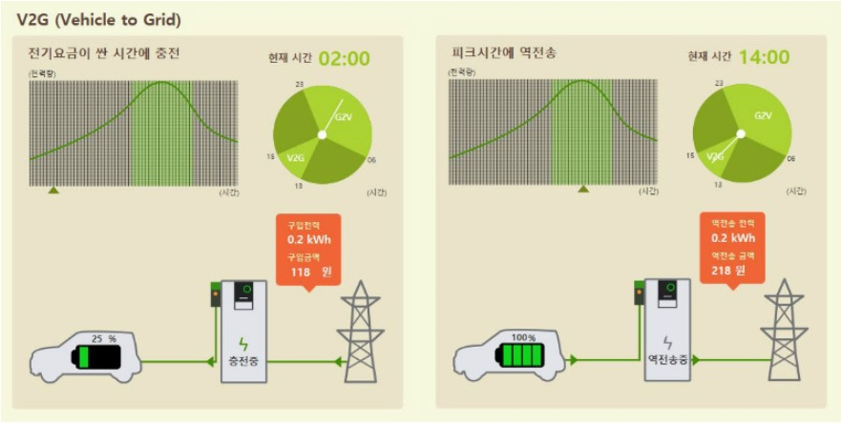

**V2G 시스템 기본 개념  
[출처] http://ps.anygate.com/common/case/case01_view.asp?idx=13&bm_id=1**

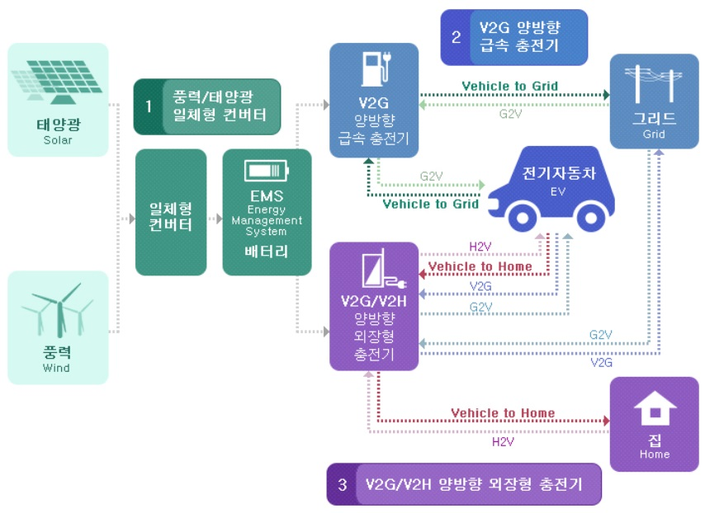

<https://ev.or.kr/portal/industryeffect?pMENUMST_ID=21541>